Уважаемые родители, учащиеся!!!
в блоке Учащимся в разделе Библиотека

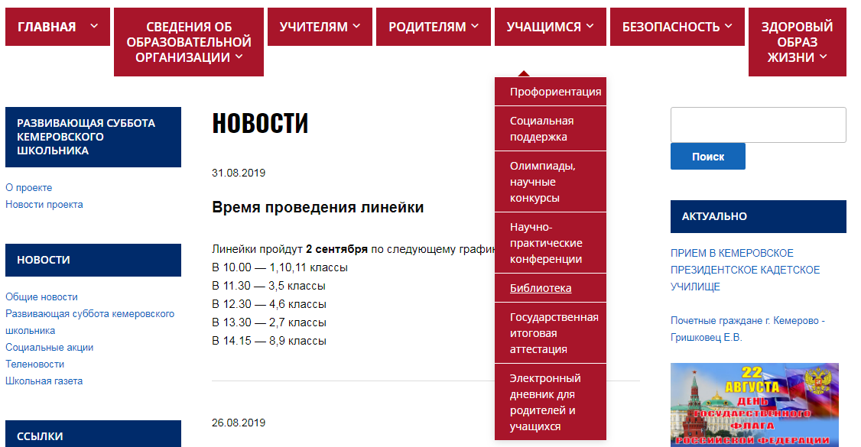
размещены следующие электронные учебники на 2019-2020 учебный год :
5 класс | ИЗО, Физическая культура
6 класс | ИЗО, История России (2-части). Географию можно скачать в каб. № 12. Учебник по биологии можно посмотреть в версии чтение по ссылке https://bookz.ru/authors/vladimir-pase4nik/biologia_094.html  Учителям-предметникам выдан комплект для работы в классе по: географии, биологии, истории России (2-части)
7 класс | История России (2-части)  Учителю-предметнику выдан комплект для работы в классе  по истории России (2-части)
8 класс | Русский язык. Географию и Историю России можно скачать в каб. № 12. Учебник по биологии в версии Чтении по ссылке https://rabochaya-tetrad-uchebnik.com/biologiya/uchebnik_biologiya_8_klass_kolesov_mash_belyaev/index.h
Учебники за 9-11 классы можно скачать в каб. № 10.

